ROKIŠKIO RAJONO SAVIVALDYBĖS TARYBA

SPRENDIMAS
DĖL PATVIRTINIMO ROKIŠKIO RAJONO SAVIVALDYBĖS 2020 M. VISUOMENĖS SVEIKATOS STEBĖSENOS ATASKAITOS

2021 m. balandžio 30 d. Nr. TS-
Rokiškis

Vadovaudamasi Lietuvos Respublikos vietos savivaldos įstatymo 16 straipsnio 4 dalimi, Lietuvos Respublikos visuomenės sveikatos priežiūros įstatymo 6 straipsnio 1 dalies 1 punktu, Lietuvos Respublikos visuomenės sveikatos stebėsenos (monitoringo) įstatymo 10 straipsnio 2 dalies 5 punktu, Bendrųjų savivaldybių visuomenės sveikatos stebėsenos nuostatų, patvirtintų Lietuvos Respublikos sveikatos apsaugos ministro 2003 m. rugpjūčio 11 d. įsakymu Nr. V-488 „Dėl Bendrųjų savivaldybių visuomenės sveikatos stebėsenos nuostatų patvirtinimo“, 6.3, 6.4 ir 9 punktais, Rokiškio rajono savivaldybės taryba n u s p r e n d ž i a:
Patvirtinti Rokiškio rajono savivaldybės 2020 metų visuomenės sveikatos stebėsenos ataskaitą (pridedama).
Sprendimas per vieną mėnesį gali būti skundžiamas Regionų apygardos administraciniam teismui, skundą (prašymą) perduodant bet kuriose šio teismo rūmuose Lietuvos Respublikos administracinių bylų teisenos įstatymo nustatyta tvarka.

Savivaldybės meras Ramūnas Godeliauskas

Agnė Šapokaitė
Rokiškio rajono savivaldybės tarybai

ROKIŠKIO RAJONO SAVIVALDYBĖS TARYBOS SPRENDIMO
DĖL PATVIRTINIMO ROKIŠKIO RAJONO SAVIVALDYBĖS 2020 M. VISUOMENĖS SVEIKATOS STEBĖSENOS ATASKAITOS
AIŠKINAMASIS RAŠTAS

Parengto sprendimo projekto tikslai ir uždaviniai. Tikslas − surinkę išsamią informaciją apie Rokiškio rajono savivaldybės gyventojų sveikatos būklę ir ją lemiančius rizikos veiksnius, nustatysime visuomenės sveikatos problemas ir visuomenės sveikatos stiprinimo prioritetus, remdamiesi objektyvia informacija, planuosime ir įgyvendinsime vietines visuomenės sveikatos stiprinimo ir prevencijos programas. Uždaviniai: 1) rinkti duomenis ir rodiklius, apibūdinančius savivaldybės gyventojų sveikatos būklę, ją veikiančius veiksnius bei pokyčių tendencijas; 2) formuoti bendrą savivaldybės visuomenės sveikatos duomenų sistemą; 3) užtikrinti tinkamą apibendrintų visuomenės sveikatos stebėsenos rezultatų teikimą Rokiškio rajono savivaldybės administracijai bei kitoms valstybinėms, savivaldybių suinteresuotoms institucijoms bei visuomenei.
Šiuo metu esantis teisinis reglamentavimas. Lietuvos Respublikos vietos savivaldos įstatymo 16 straipsnio 4 dalis, Lietuvos Respublikos visuomenės sveikatos priežiūros įstatymo 6 straipsnio 1 dalies 1 punktas, Lietuvos Respublikos visuomenės sveikatos stebėsenos (monitoringo) įstatymo 10 straipsnio 2 dalies 5 punktas, Bendrųjų savivaldybių visuomenės sveikatos stebėsenos nuostatų, patvirtintų Lietuvos Respublikos sveikatos apsaugos ministro 2003 m. rugpjūčio 11 d. įsakymu Nr. V-488 „Dėl Bendrųjų savivaldybių visuomenės sveikatos stebėsenos nuostatų patvirtinimo“, 6.3, 6.4 ir 9 punktai.
Sprendimo projekto esmė. Rokiškio rajono savivaldybės visuomenės sveikatos stebėsenos 2020 metų ataskaitos tvirtinimo ir pateikimą tvarką Higienos institutui reglamentuoja Lietuvos Respublikos sveikatos apsaugos ministro 2014 m. gruodžio 19 d. įsakymas Nr. V-1387 ,,Dėl Lietuvos Respublikos sveikatos apsaugos ministro 2003 m. rugpjūčio 11 d. įsakymo Nr. V-488 ,,Dėl Bendrųjų savivaldybių visuomenės sveikatos stebėsenos nuostatų patvirtinimo“ pakeitimo“. Higienos institutui Rokiškio rajono savivaldybės tarybos patvirtintą savivaldybės 2020 metų visuomenės sveikatos stebėsenos ataskaitą reikia pateikti iki 2021 m. gegužės 1 d. Rokiškio rajono savivaldybės visuomenės sveikatos stebėsenos ataskaitoje aprašomi 2019 m. visuomenės sveikatos būklę atspindintys duomenys.
Galimos pasekmės, priėmus siūlomą tarybos sprendimo projektą:
teigiamos – nustatysime Rokiškio rajono savivaldybės visuomenės sveikatos problemas ir visuomenės sveikatos stiprinimo prioritetus, taip pat remiantis objektyvia informacija planuosime ir įgyvendinsime vietines visuomenės sveikatos stiprinimo ir prevencijos programas;
neigiamos – nėra.
Kokia sprendimo nauda Rokiškio rajono gyventojams: Bus efektyviau įgyvendinama Rokiškio rajono savivaldybėje valstybės ir savivaldybės sveikatos politika.
Finansavimo šaltiniai ir lėšų poreikis: Sprendimo įgyvendinimui skiriama valstybės biudžeto specialioji tikslinė dotacija.
Suderinamumas su Lietuvos Respublikos galiojančiais teisės norminiais aktais.
Projektas neprieštarauja galiojantiems teisės aktams.
Antikorupcinis vertinimas. Teisės akte nenumatoma reguliuoti visuomeninių santykių, susijusių su LR korupcijos prevencijos įstatymo 8 str. 1 d. numatytais veiksniais, todėl teisės aktas nevertintinas antikorupciniu požiūriu.

Rokiškio rajono savivaldybės visuomenės sveikatos biuro direktorė Agnė Šapokaitė
PATVIRTINTA
Rokiškio rajono savivaldybės tarybos
2021 m. balandžio 30 d. sprendimu Nr. TS-

ROKIŠKIO RAJONO SAVIVALDYBĖS 2020 M. VISUOMENĖS SVEIKATOS STEBĖSENOS ATASKAITA

ĮVADAS
Lietuvos sveikatos 2014-2025 m. strategija, patvirtinta Lietuvos Respublikos Seimo 2014 m. birželio 26 d. spendimu Nr. XII-964, nustato šalies sveikatinimo veiklos tikslus ir uždavinius, siekiamus sveikatos lygio rodiklius, kurie būtini siekiant įgyvendinti Lietuvos pažangos strategiją „Lietuva 2030“. Sveikatos strateginis tikslas – pasiekti kad 2025 m. šalies gyventojai būtų sveikesni, kad pailgėtų jų gyvenimo trukmė, pagerėtų sveikata bei sumažėtų sveikatos netolygumai.
Lietuvos sveikatos programoje yra nustatyti šie 4 tikslai:
- Sukurti socialinę aplinką, mažinti sveikatos netolygumus ir socialinę atskirtį;
- Sukurti sveikatai palankią fizinę darbo ir gyvenimo aplinką;
- Formuoti sveiką gyvenseną ir jos kultūrą;
- Užtikrinti kokybišką ir efektyvią sveikatos priežiūrą, orientuotą į gyventojų poreikius.
Visuomenės sveikatos stebėsenos savivaldybėje tikslas – nuolat rinkti, tvarkyti, analizuoti ir interpretuoti visuomenės sveikatą charakterizuojančius rodiklius, kad remiantis išsamia informacija apie savivaldybės sveikatos būklę, sveikatos rizikos veiksnius būtų galima planuoti ir įgyvendinti savivaldybės visuomenės sveikatos gerinimo priemones, skleisti visuomenės sveikatos stebėsenos duomenis bei tinkamai informuoti savivaldybės politikus, siekiant efektyvaus valstybinių bei savarankiškųjų visuomenės sveikatos priežiūros funkcijų įgyvendinimo savivaldybės teritorijoje.
Ataskaitoje, remiantis Lietuvos Respublikos sveikatos apsaugos ministro 2013 m. rugpjūčio 11 d. įsakymu Nr. V-488 „Dėl bendrųjų savivaldybių visuomenės sveikatos stebėsenos nuostatų patvirtinimo“ pateikiami ir aprašomi Rokiškio rajono savivaldybės 2019 m. visuomenės sveikatos būklę atspindintys duomenys. Pateikti rodikliai atspindi, kaip įgyvendinamos Lietuvos sveikatos programos tiksliai bei jų uždaviniai. LSP iškeltų tikslų ir uždavinių įgyvendinimo savivaldybėse stebėsenai parengtas baigtinis rodiklių sąrašas, kurį sudaro 51 unifikuotas rodiklis, geriausiai apibūdinantis LSP siekinius. Pagrindinio rodiklių sąrašo (toliau – PRS) iš numatytų rodiklių t. y. „Į atmosferą iš stacionarių taršos šaltinių išmestų teršalų kiekis, tenkantis 1 kvadratiniam kilometrui“ šiame, bei „Viešai tiekiamo geriamojo vandens ir nuotekų tvarkymo paslaugų prieinamumo vartotojams (proc.)“ rodikliai renkami ne visose savivaldybėse, todėl šviesoforo principu neinterpretuojami.
Ataskaita parengta naudojant oficialius statistikos šaltinius. Rengdami šią ataskaitą, vadovavomės Higienos instituto Sveikatos informacijos centro parengtu leidiniu „Visuomenės sveikatos būklė Lietuvos savivaldybėse 2019 m.“.

1. BENDROJI DALIS

1.1 PAGRINDINIŲ STEBĖSENOS RODIKLIŲ SAVIVALDYBĖJE ANALIZĖ IR INTERPRETAVIMAS („ŠVIESOFORAS“)
PRS analizė ir interpretavimas („šviesoforo“ kūrimas) atliekamas lyginant praėjusių metų Rokiškio rajono savivaldybės rodiklius su Lietuvos vidurkiu. Vadovaujantis „šviesoforo“ principu visos 60 Lietuvos savivaldybių suskirstytos į grupes. Vertinant savivaldybių rezultatus, svarbu vertinti ir absoliučius skaičius bei atkreipti dėmesį į mažiausiai gyventojų (mažiau negu 20 000) turinčias savivaldybes. 2019 m. ( kaip ir 2018 m. ) tokių savivaldybių buvo 18 (2016 m. 14) : Neringos, Birštono, Rietavo, Pagėgių, Kalvarijos, Kazlų Rūdos, Palangos, Širvintų r., Ignalinos r., Zarasų r., Skuodo., Kupiškio., Molėtų., Visagino, Lazdijų r., Druskininkų, Akmenės r. ir Pakruojo r. Kadangi jose rodikliai labai ,,jautrūs‘‘, kiekvienu atveju dėl mažo gyventojų skaičiaus, jų rodikliams skaičiuojamas 3 metų vidurkis.
Rodiklių reikšmės stulpinėse diagramose suskirstytos į grupes, pagal kurias savivaldybės yra vertinamos:
– 12 savivaldybės, kuriose stebimas rodiklis atspindi geriausią situaciją, priskiriamos savivaldybių su geriausiais rodikliais grupei ir žymimos žalia spalva;
– 12 savivaldybės, kuriose stebimas rodiklis rodo prasčiausią situaciją, žymimos raudona spalva;
– likusių 36 savivaldybių rodiklių reikšmės žymimos geltona spalva.
Savivaldybes žymint spalvomis, vertinamas ne rodiklio dydis, bet reikšmė, kadangi mažas rodiklis ne visada atspindi gerą situaciją ir atvirkščiai, didelis rodiklis ne visada rodo blogą situaciją.
Savivaldybes žymint spalvomis, vertinamas ne rodiklio dydis, bet reikšmė, kadangi mažas rodiklis ne visada atspindi gerą situaciją ir atvirkščiai, didelis rodiklis ne visada rodo blogą situaciją.
Nuo 2018 m. sausio 1 d. įsigaliojo nauja Bendrųjų savivaldybių visuomenės sveikatos stebėsenos nuostatų redakcija, kurioje yra keletas pakeitimų rodiklių sąraše – pridėtas naujas rodiklis „Bandymų žudytis skaičius 100 000 gyventojų“, iš rodiklių sąrašo išimtas rodiklis „Savivaldybei pavaldžių stacionarines asmens sveikatos priežiūros paslaugas teikiančių asmens sveikatos priežiūros įstaigų pacientų pasitenkinimo lygis“ bei rodiklis „Vaikų, kuriems nustatytas dantų ėduonis, skaičius 10 000 gyventojų“ pakeistas į rodiklį „Vaikų, neturinčių ėduonies pažeistų, plombuotų ir išrautų dantų, dalis (proc.)“.
PRS analizės ir interpretavimo tikslas − įvertinti, kokia gyventojų sveikatos ir sveikatą lemiančių veiksnių situacija savivaldybėje, įvertinant Lietuvos sveikatos programos tikslų ir uždavinių įgyvendinimo kontekste ir kokių priemonių reikia imtis, norint sustiprinti savivaldybės gyventojų sveikatą, bei mažinti sveikatos netolygumus.
Rokiškio rajono savivaldybės gyventojų sveikatos ir su sveikata susijusio stebėsenos ataskaitoje analizuojamų metų rodiklių duomenys pateikiami 1 lentelėje „Rokiškio rajono savivaldybės sveikatos ir su sveikata susijusių rodiklių profilis“.
Remiantis profilio rodikliais ir jų interpretavimo rezultatais („šviesoforas“ ir santykis), buvo išanalizuotos 3 pagrindinio rodiklių sąrašo reikšmės, kurių rodiklis ar kryptis prasčiausia, palyginti su kitomis savivaldybės profilio reikšmėmis (raudonos spalvos pagrindinių rodiklių sąrašo reikšmės). Atsižvelgiant į tai sudarytas Rokiškio rajono savivaldybės probleminių visuomenės sveikatos sričių (temų) sąrašas. Šiose srityse atlikta atrinktų rodiklių detali analizė ir vertinimas. Parengtos rekomendacijos.
Žymėjimai:
 | Žalia spalva |  | Geltona spalva |  | Raudona spalva

12 savivaldybių, nes 2018 m. padaugėjo mažųjų (iki 20 000 gyv.) savivaldybių skaičius iki 18, todėl mažėja likusių savivaldybių proporcija.
Pirmajame lentelės stulpelyje pateikiami pagrindiniai rodikliai suskirstyti pagal Lietuvos sveikatos programoje numatomus įgyvendinti tikslus ir uždavinius. Antrajame stulpelyje pateikiama Rokiškio rajono savivaldybės rodiklio reikšmė, trečiajame – atitinkamo rodiklio Lietuvos vidurkio reikšmė, ketvirtajame – mažiausia reikšmė tarp visų savivaldybių, penktajame – didžiausia reikšmė tarp visų savivaldybių, šeštajame – 2019 m. savivaldybės rodiklio interpretavimas (reikšmės savivaldybėje santykis su Lietuvos vidurkio reikšme ir savivaldybės vietos tarpe visų savivaldybių pavaizdavimas pagal „Šviesoforo“ principą), septintajame – 2018 m. savivaldybės rodiklio interpretavimas pagal „Šviesoforo“ principą (palyginimui).
1 LENTELĖ. Rokiškio rajono savivaldybės sveikatos ir su sveikata susijusių rodiklių profilis 2019 m.
Eil.  Nr. | Rodiklio  Nr. | Rodiklio pavadinimas | Savivaldybės  rodiklis | Lietuvos  rodiklis | Minimali  reikšmė | Maksimali  reikšmė | Santykis:  savivaldybė/  Lietuva  2019 m. | Santykis:  savivaldybė/  Lietuva  2018 m.
 |  | 1 | 2 | 3 | 4 | 5 | 6 | 7
Lietuvos sveikatos programos tikslas - pasiekti, kad 2025 metais šalies gyventojai būtų sveikesni ir gyventų ilgiau, pagerėtų gyventojų sveikata ir sumažėtų sveikatos netolygumai
1. | 1 | Vidutinė tikėtina gyvenimo trukmė | 72,7 | 76,5 | 70,9 | 79,1 | 0,95 | 0,96
2. | 2 | Išvengiamas mirtingumas | 34,8 | 31,7 | 22,1 | 39,9 | 1,10 | 0,93
1 TIKSLAS. Sukurti saugesnę socialinę aplinką, mažinti sveikatos netolygumus ir socialinę atskirtį
1.1 Uždavinys. Sumažinti skurdo lygį ir bedarbystę
1.1.1 | 3 | Standartizuotas mirtingumas dėl savižudybių (X60-X84) 100 000 gyv. | 69,1 | 23,0 | 11,8 | 119,4 | 2,10 | 0,99
 | 3¹ | Bandymų žudytis (X60-X64, X66-X84) skaičius 100 000 gyv. | 45,8 | 37,1 | 3,0 | 121,4 | 1,23 | 1,14
1.1.2 | 4 | Mokyklinio amžiaus vaikų, nesimokančių mokyklose 1000 gyv. | 65,6 | 68,2 | 35,2 | 186,8 | 0,96 | 0,92
1.1.3 | 5 | Socialinės rizikos šeimų skaičius 1000 gyv. | - | - | - | - | - | 1,72
1.1.4. | 6 | Ilgalaikio nedarbo lygis 100 gyv. | 2,9 | 1,9 | 0,3 | 6,4 | 1,55 | 1,94
1.1.5 | 7 | Gyventojų skaičiaus pokytis 1000 gyv. | -23,1 | 0,0 | 0,0 | -34,8 | -23,1 | 3,46
1.2 Uždavinys. Sumažinti socialinę ir ekonominę gyventojų diferenciaciją šalies ir bendruomenių lygmeniu
1.2.1 | 8 | Mirtingumas dėl išorinių priežasčių (V00-Y89) 100 000 gyv. | 130,3 | 85,7 | 28,6 | 163,8 | 1,52 | 1,14
1.2.2 | 9 | Mokinių, gaunančių nemokamą maitinimą mokyklose, skaičius 1000 vaikų | 322,5 | 146,6 | 42,0 | 323,7 | 2,20 | 2,13
1.2.3. | 10 | Socialinės pašalpos gavėjų skaičius 1000 gyv. | 60,2 | 23,1 | 1,7 | 73,9 | 2,61 | 2,38
1.2.4 | 11 | Sergamumas (nauji atvejai ir recidyvai) tuberkulioze (A15-A19) 100 000 gyv. | 14,1 | 31,3 | 0,0 | 79,6 | 0,45 | 1,04
2 TIKSLAS. Sukurti sveikatai palankią fizinę darbo ir gyvenamąją aplinką
2.1 Uždavinys. Kurti saugias darbo ir sveikas buities sąlygas, didinti prekių ir paslaugų vartotojų saugumą
2.1.1 | 12 | Asmenų, žuvusių ar sunkiai sužeistų dėl nelaimingo atsitikimo darbe, skaičius 10 000 darbingo amžiaus gyv. | 0,6 | 1,0 | 0,0 | 2,9 | 0,61 | 2,44
2.1.2 | 13 | Susižalojimai dėl nukritimų (W00-W19) 65+ amžiaus grupėje 10 000 gyv. | 125,6 | 145,7 | 92,6 | 197,2 | 0,86 | 0,87
2.1.3 | 14 | Darbingo amžiaus asmenų, pirmą kartą pripažintų neįgaliais, skaičius  10 000 gyv. | 71,2 | 61,6 | 42,2 | 146,6 | 1,2 | 1,11
2.1.4 | 15 | Sergamumas žarnyno infekcinėmis ligomis (A00-A08) 10 000 gyv. | 32,4 | 72,0 | 14,0 | 118,7 | 0,4 | 0,54
2.2 Uždavinys. Kurti palankias sąlygas saugiai leisti laisvalaikį
2.2.1 | 16 | Mirtingumas dėl atsitiktinių paskendimų (W65-W74) 100 000 gyv. | 10,6 | 4,9 | 0,0 | 24,2 | 2,15 | 1,86
2.2.2 | 17 | Mirtingumas dėl nukritimų (W00-W19) 100 000 gyv. | 21,1 | 15,5 | 0,0 | 54,6 | 1,37 | 1,71
2.3 Uždavinys. Mažinti avaringumą ir traumų kelių eismo įvykiuose skaičių
2.3.1 | 18 | Mirtingumas dėl transporto įvykių (V00-V99) 100 000 gyv. | 17,7 | 7,7 | 0,0 | 48,5 | 2,30 | 1,29
2.3.2 | 19 | Pėsčiųjų mirtingumas dėl transporto įvykių (V00-V09) 100 000 gyv. | 0,0 | 2,3 | 0,0 | 13,5 | 0,00 | 0,0
2.3.3 | 20 | Transporto įvykiuose patirtos traumos (V00-V99) 100 000 gyv. | 70,4 | 66,7 | 8,8 | 163,6 | 1,06 | 0,76
2.4. Uždavinys. Mažinti oro, vandens ir dirvožemio užterštumą, triukšmą
2.4.1 | 21 | Į atmosferą iš stacionarių taršos šaltinių išmestų teršalų kiekis, tenkantis 1 kv. km. | 345,0 | 970,0 | 30,0 | 34386 | 0,36 | 0,4
2.4.2 | 22 | Viešai tiekiamo geriamojo vandens prieinamumas vartotojams, proc. | Nėra duomenų | - | - | - | - | -
2.4.3 | 23 | Nuotekų tvarkymo paslaugų prieinamumas vartotojams, proc. | Nėra duomenų | - | - | - | - | -
3 TIKSLAS. Formuoti sveiką gyvenseną ir jos kultūrą
3.1 Uždavinys. Sumažinti alkoholinių gėrimų, tabako vartojimą, neteisėtą narkotinių ir psichotropinių medžiagų vartojimą ir prieinamumą
3.1.1 | 24 | Mirtingumas dėl priežasčių, susijusių su narkotikų vartojimu 100 000 gyv. | 0,0 | 2,9 | 0,0 | 12,6 | 0,00 | 1,16
3.1.2 | 25 | Mirtingumas dėl priežasčių, susijusių su alkoholio vartojimu 100 000 gyv. | 56,3 | 19,1 | 0,0 | 79,5 | 2,95 | 1,33
3.1.3 | 26 | Nusikalstamos veikos, susijusios su disponavimu narkotinėmis medžiagomis ir jų kontrabanda (nusikaltimai) 100 000 gyv. | 21,1 | 74,1 | 0,0 | 229,1 | 0,29 | 0,60
3.1.4 | 27 | Gyventojų skaičius, tenkantis vienai licencijai verstis mažmenine prekyba tabako gaminiais | 184,4 | 199,2 | 70,1 | 395,0 | 0,93 | 0,92
3.1.5 | 28 | Gyventojų skaičius, tenkantis vienai licencijai verstis mažmenine prekyba alkoholiniais gėrimais | 210,4 | 171,3 | 49,9 | 374,3 | 1,23 | 1,30
3.2 Uždavinys. Skatinti sveikos mitybos įpročius
3.2.1 | 29 | Kūdikių, išimtinai žindytų iki 6 mėn. amžiaus, dalis (proc.) | 57,9 | 37,8 | 1,4 | 62,1 | 1,53 | 1,02
4 TIKSLAS. Užtikrinti kokybišką ir efektyvią sveikatos priežiūrą, orientuotą į gyventojų poreikius
4.1 Uždavinys. Užtikrinti sveikatos sistemos tvarumą ir kokybę, plėtojant sveikatos technologijas, kurių efektyvumas pagrįstas mokslo įrodymais
4.1.1 | 30 | Išvengiamų hospitalizacijų skaičius  1 000 gyv. | 35,4 | 31,4 | 15,5 | 56,8 | 1,13 | 1,13
4.1.2 | 31 | Išvengiamų hospitalizacijų dėl diabeto ir jo komplikacijų skaičius 1000 gyv. | 8,6 | 7,0 | 3,4 | 10,5 | 1,23 | 0,94
4.2 Uždavinys. Plėtoti sveikatos infrastruktūrą ir gerinti sveikatos priežiūros paslaugų kokybę, saugą, prieinamumą ir į pacientą orientuotą sveikatos priežiūrą
4.2.1 | 32 | Slaugytojų, tenkančių vienam gydytojui, skaičius | 3,9 | 2,0 | 1,6 | 4,5 | 1,91 | 1,93
4.2.2 | 33 | Šeimos medicinos paslaugas teikiančių gydytojų skaičius 10000 gyv. | 2,5 | 7,2 | 2,5 | 13,5 | 0,34 | 0,38
4.2.3 | 34 | Apsilankymų pas gydytojus skaičius, tenkantis vienam gyv. | 9,1 | 9,5 | 7,3 | 11,8 | 0,95 | 0,94
4.2.4 | 36 | Užregistruoti nauji daugeliui vaistų atsparios tuberkuliozės atvejai (A15-A19) 100 000 gyv. | 3,5 | 3,3 | 0,0 | 13,1 | 1,07 | 1,09
4.2.5 |  | Sergančiųjų daugeliui vaistų atsparia tuberkulioze skaičius (A15-A19) 100 000 gyv. | 3,5 | 5,7 | 0,0 | 14,5 | 0,62 | 0,6
4.2.5 | 37 | Sergamumas ŽIV ir lytiškai plintančiomis ligomis 10 000 gyv. | 0,7 | 2,0 | 0,0 | 4,9 | 0,34 | 0,16
4.3. Uždavinys. Pagerinti motinos ir vaiko sveikatą
4.3.1 | 38 | Kūdikių (vaikų iki 1 m. amžiaus) mirtingumas 1000 gyvų gimusių kūdikių | 5,7 | 3,3 | 0,0 | 16,7 | 1,74 | 1,31
4.3.2 | 39 | 2 metų amžiaus vaikų MMR1 (tymų, epideminio parotito, raudonukės vakcina, 1 dozė) skiepijimo apimtys, proc. | 92,8 | 92,7 | 88,4 | 99,3 | 1,00 | 1,02
4.3.3 | 40 | 1 metų amžiaus vaikų DTP (difterijos, stabligės, kokliušo vakcina), poliomielito ir B tipo Haemophilus influenzae infekcijos skiepijimo apimtys (3 dozės), proc. | 93,7 | 92,1 | 87,7 | 100,0 | 1,02 | 1,03
4.3.4 | 41 | Tikslinės populiacijos (6-14 m.) dalis, dalyvavusi vaikų krūminių dantų dengimo silantinėmis medžiagomis programoje, proc. | 3,7 | 15,0 | 1,6 | 52,1 | 0,25 | 0,3
4.3.5 | 42 | Vaikų, neturinčių ėduonies pažeistų, plombuotų ir išrautų dantų, dalis (proc.) | 10,9 | 20,0 | 9,5 | 30,4 | 0,55 | 0,60
4.3.6 | 43 | Paauglių (15–17 m.) gimdymų skaičius 1000 gyv. | 2,5 | 3,9 | 0,0 | 13,4 | 0,64 | 18,9
4.4. Uždavinys. Stiprinti lėtinių neinfekcinių ligų prevenciją ir kontrolę
4.4.1 | 44 | Standartinis mirtingumas nuo kraujotakos sistemos ligų (I00-I99) rodiklis 100 000 gyv. | 848,8 | 733,0 | 575,7 | 1238,2 | 1,47 | 1,49
4.4.2 | 45 | Standartinis mirtingumas nuo piktybinių navikų rodiklis (C00-C96) 100 000 gyv. | 266,9 | 273,5 | 210,0 | 366,2 | 1,21 | 1,21
4.4.3 | 46 | Mirtingumo nuo cerebrovaskulinių ligų rodiklis (I60-I69) 100 000 gyv. | 253,5 | 176,1 | 28,6 | 568,2 | 1,44 | 1,56
4.4.4 | 47 | Sergamumas II tipo cukriniu diabetu (E11) 10 000 gyv. | 50,7 | 61,2 | 29,4 | 106,8 | 0,83 | 0,78
4.4.5 | 48 | Tikslinės populiacijos dalis (proc.), dalyvavusi atrankinės mamografinės patikros dėl krūties vėžio prevencinėje programoje. | 57,8 | 52,9 | 19,5 | 64,1 | 1,09 | 1,01
4.4.6 | 49 | Tikslinės populiacijos dalis (proc.), dalyvavusi gimdos kaklelio piktybinių navikų prevencinėje programoje | 59,0 | 56,4 | 31,3 | 65,8 | 1,05 | 0,97
4.4.7 | 50 | Tikslinės populiacijos dalis (proc.), dalyvavusi storosios žarnos vėžio ankstyvosios diagnostikos prevencinėje programoje | 58,3 | 56,3 | 32,3 | 69,4 | 1,04 | 0,88
4.4.8 | 51 | Tikslinės populiacijos dalis (proc.), dalyvavusi širdies ir kraujagyslių ligų didelės rizikos grupės prevencinėje programoje | 53,6 | 48,2 | 28,2 | 63,2 | 1,11 | 0,96

PAGRINDINIAI DEMOGRAFINIAI RODIKLIAI

Higienos instituto duomenimis, Rokiškio savivaldybėje 2019 m. gyveno 28750 žmonės, 2018 m. – 29154, 2017 m. – 30005, o 2016 m. 30912, 2015 m. – 31748. Nuo 2015 m. iki 2019 m. gyventojų skaičius Rokiškio savivaldybėje sumažėjo 2998, o tam įtakos galėjo turėti emigracija ir mirtingumas.

1 pav. Nuolatinių Rokiškio savivaldybės gyventojų skaičiaus kaitos dinamika 2015–2019 m. (asmenys).
2 LENTELĖ. 2015-2019 m. Rokiškio rajono savivaldybės gyventojų skaičiaus pokytis per metus vienetais
Rokiškio rajono savivaldybė | Gyventojų skaičius 2015 m. | Gyventojų skaičius 2016 m. | Gyventojų skaičius 2017 m. | Gyventojų skaičius 2018 m. | Gyventojų skaičius 2019 m. | 2019-2018 m. pokytis vnt.
 | 31748 | 30912 | 30005 | 29154 | 28750 | 404
(Šaltinis: Higienos institutas)

Lietuvos statistikos departamento duomenimis, gimstamumas Rokiškio rajone nuosekliai mažėja ir jau keletą metų iš eilės nebesiekia net 250 kūdikių per metus ribos. 2019 m. rajone registruoti 200 gimę vaikai.

3 LENTELĖ. 2015-2019 m. Rokiškio rajono savivaldybės gimusiųjų vaikų skaičius
Rokiškio rajono savivaldybė | Gimę vaikai 2015m. | Gimę vaikai 2016m. | Gimę vaikai 2017m. | Gimę vaikai 2018m. | Gimę vaikai 2019m.
 | 244 | 228 | 220 | 207 | 200
(Šaltinis: Higienos institutas)
Iš 1 lentelės ,,Rokiškio rajono savivaldybės sveikatos ir su sveikata susijusių rodiklių profilis“ pateiktų PRS rodiklių reikšmių Rokiškio rajono savivaldybėje palyginimo su atitinkamu Lietuvos vidurkio rodikliu matyti, kad Rokiškio savavivaldybėje rodiklis yra geresnis už Lietuvos vidurkį:
4 LENTELĖ. Žaliosios zonos rodikliai.
Nr. | Geresni už Lietuvos vidurkį (žalia zona):
1. | Sergamumas (nauji atvejai ir recidyvai) tuberkulioze (A15-A19) 100 000 gyv.
2. | Pėsčiųjų mirtingumas dėl transporto įvykių (V00-V09) 100 000 gyv.
3. | Mirtingumas dėl priežasčių, susijusių su narkotikų vartojimu 100 000 gyv.
4. | Kūdikių, išimtinai žindytų iki 6 mėn. amžiaus, dalis (proc.)
5. | Slaugytojų, tenkančių vienam gydytojui, skaičius
6. | Tikslinės populiacijos dalis (proc.), dalyvavusi atrankinės mamografinės patikros dėl krūties vėžio prevencinėje programoje.
7. | Tikslinės populiacijos dalis (proc.), dalyvavusi širdies ir kraujagyslių ligų didelės rizikos grupės prevencinėje programoje

14 rodiklių reikšmės patenka į prasčiausių savivaldybių kvintilių grupę (raudonoji zona), t. y. Rokiškio rajono savivaldybės rodiklis yra prastesnis už Lietuvos rodiklį:
5 LENTELĖ. Raudononios zonos rodikliai.
Nr. | Blogesni už Lietuvos vidurkį (raudona zona):
1. | Vidutinė tikėtina gyvenimo trukmė
2. | Išvengiamas mirtingumas
3. | Standartizuotas mirtingumas dėl savižudybių (X60-X84) 100 000 gyv.
4. | Bandymų žudytis (X60-X64, X66-X84) skaičius 100 000 gyv.
5. | Mirtingumas dėl išorinių priežasčių (V00-Y89) 100 000 gyv.
6. | Mokinių, gaunančių nemokamą maitinimą mokyklose, skaičius 1000 vaikų
7. | Socialinės pašalpos gavėjų skaičius 1000 gyv.
8. | Mirtingumas dėl atsitiktinių paskendimų (W65-W74) 100 000 gyv.
9. | Mirtingumas dėl priežasčių, susijusių su alkoholio vartojimu 100 000 gyv.
10. | Išvengiamų hospitalizacijų dėl diabeto ir jo komplikacijų skaičius 1000 gyv.
11. | Šeimos medicinos paslaugas teikiančių gydytojų skaičius 10000 gyv.
12. | Tikslinės populiacijos (6-14 m.) dalis, dalyvavusi vaikų krūminių dantų dengimo silantinėmis medžiagomis programoje, proc.
13. | Vaikų, neturinčių ėduonies pažeistų, plombuotų ir išrautų dantų, dalis (proc.)
14. | Standartinis mirtingumas nuo kraujotakos sistemos ligų (I00-I99) rodiklis 100 000 gyv.

Kiti rodikliai patenka į Lietuvos vidurkį atitinkančių kvintilių grupę (geltonoji zona), tačiau į juos taip pat reiktų atkreipti dėmesį.
Detaliai analizei, kaip prioritetinės sveikatos problemoms, pasirinkti šie rodikliai:
1. Vaikų, neturinčių ėduonies pažeistų, plombuotų ir išrautų dantų, dalis (proc.)
2. Standartinis mirtingumas nuo kraujotakos sistemos ligų (I00-I99) rodiklis 100 000 gyv.
3. Šeimos medicinos paslaugas teikiančių gydytojų skaičius 10000 gyv.

3. SPECIALIOJI DALIS

3.1 ATRINKTŲ RODIKLIŲ SPECIALI ANALIZĖ IR INTERPRATAVIMAS

Šioje dalyje analizuojamos specifinės problemos ir rodikliai, kurie Rokiškio savivaldybėje turi ekstremalias reikšmes lyginant su kitomis savivaldybėmis. Remiantis Higienos instituto Savivaldybių visuomenės sveikatos stebėsenos ataskaitos rašymo metodinėmis rekomendacijomis, įvertinus savivaldybės visuomenės sveikatos būklę, kasmet reikia išskirti po 3 prioritetines savivaldybės visuomenės sveikatos problemas. Išskirti problemines sritis galima keliais būdais:
- Vertinant, kurios savivaldybių reikšmės yra blogiausios Lietuvoje (raudonosios zonos);
- Vertinant kelių metų pokytį;
- Vertinant, kokios priemonės buvo daromos, ir kaip jos pakeitė situaciją.

3.1.1. VAIKŲ, NETURINČIŲ ĖDUONIES PAŽEISTŲ, PLOMBUOTŲ IR IŠRAUTŲ DANTŲ, DALIS (PROC.)

Kiekvienas moksleivis kasmet į mokyklą turi pristatyti pažymą apie sveikatą, į kurią įtraukta dalis apie dantų būklę. 2019 m. 71,5 proc. vaikų pristatė šią pažymą. Remiantis jos duomenimis nustatyta, kad apie 20 proc. vaikų, pristačiusių sveikatos pažymas į mokyklą, neturėjo ėduonies pažeistų, plombuotų ir išrautų dantų. Geriausia dantų būklė 2019 m. buvo Marijampolės savivaldybėje gyvenančių vaikų −30,4 proc. turėjo sveikus dantis. Prasčiausia dantų būklė − Rokiškio rajono savivaldybės vaikų – tik 10,9 proc. jų turėjo sveikus dantis.
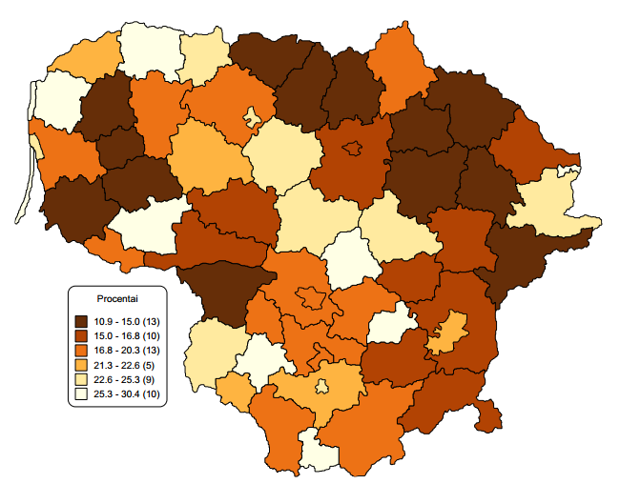
4 pav. Vaikų, neturinčių ėduonies pažeistų, plombuotų ir išrautų dantų, dalis (proc.).
(Šaltinis. Higienos instituto Sveikatos informacijos centras)

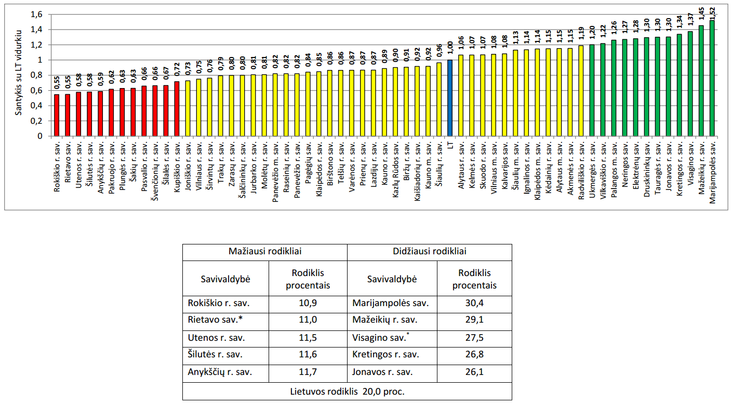
Vaikų, neturinčių ėduonies pažeistų, plombuotų ir išrautų dantų, dalis (proc.).
(Šaltinis. Higienos instituto Sveikatos informacijos centras)
Tokiems rezultatams įtakos galėjo turėti:
- Tėvai neskatina savo vaikų valytis dantų bent jau 2 kartus į dieną.
- Trūksta socialinių įgudžių.
- Dėl netinkamos mitybos.
- Socialinės aplinkos.
- Sveikatą veikianti elgsena.

3.1.2 STANDARTIZUOTAS MIRTINGUMAS NUO KRAUJOTAKOS SISTEMOS LIGŲ (I00-I99) RODIKLIS 100 000 GYV.
Ir sergamumas, ir mirtingumas nuo kraujotakos sistemos ligų Lietuvoje jau daug metų aktuali problema. 2019 m. dėl kraujotakos sistemos ligų mirė 20 901 gyventojai (mirtingumo rodiklis – 748,0/100 000 gyv., t. y. 34,5 mirtimis 100 000 gyv. mažiau nei 2018 m.* ). Iš žemėlapio spalvų išsidėstymo matyti, kad rodiklio reikšmės pasiskirsčiusios netolygiai.

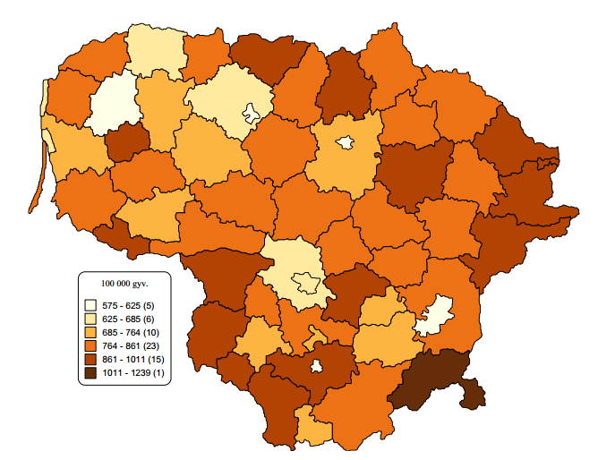
5 pav. Standartizuotas mirtingumo nuo kraujotakos sistemos ligų (I00–I99) rodiklis 100 000 gyv.
(Šaltinis. Higienos instituto Mirties atvejų ir jų priežasčių valstybės registras)
2019 m. nuo kraujotakos sistemos ligų mirė 241 Rokiškio r. gyventojai.
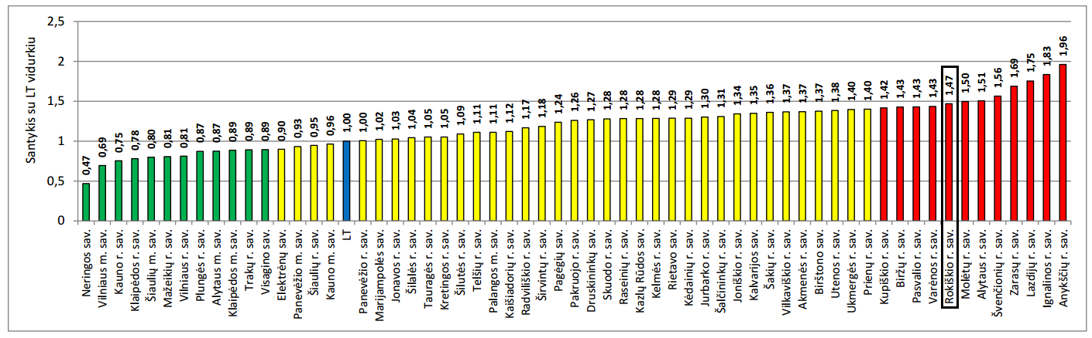
Lyginant penkių metų mirtingumą nuo kraujotakos sistemų ligų Rokiškio rajone, matyti, kad didžiausiais mirtingumo rodiklis buvo 2017 m. 307 mirtys. 2019 m. šis rodiklis sumažėjo iki 241 mirčių. Tam įtakos galėjo turėti aktyvesnis dalyvavimas ŠKL programoje.

6 pav. Standartizuotas mirtingumo nuo kraujotakos sistemos ligų (I00–I99) rodiklis 100 000 gyv. (Šaltinis Higienos instituto Mirties atvejų ir jų priežasčių valstybės registras)

3.1.3 ŠEIMOS MEDICINOS PASLAUGAS TEIKIANČIŲ GYDYTOJŲ

SKAIČIUS 10000 GYV.

Kitas rodiklis, apibūdinantis personalo prieinamumą ir jo pasiskirstymą visoje šalyje, – šeimos gydytojų skaičius. 2019 m. Lietuvoje Sveikatos apsaugos ministerijos ir savivaldybių įstaigose, privačiose įstaigose ir kitose žinybinėse įstaigose iš viso dirbo 2017 šeimos gydytojų (7,2/10 000 gyv.). Skaičiuojant šį rodiklį įtraukti tik praktikuojantys šeimos gydytojai, t. y. asmenys, turintys universitetinį medicininį išsilavinimą (gydytojo diplomą) ir teikiantys asmens sveikatos priežiūros paslaugas pacientams. Lietuvos žemėlapyje mažiausiu šeimos gydytoju skaičiumi išsiskyrė Visagino, Rokiškio r. ir Šiaulių r. savivaldybės.
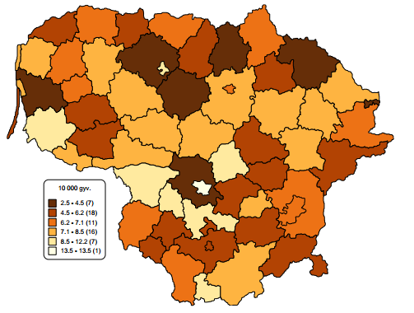
7 pav. Šeimos medicinos paslaugas teikiančių gydytojų skaičius 10 000 gyv.
(Šaltinis Higienos instituto Sveikatos informacijos centras).
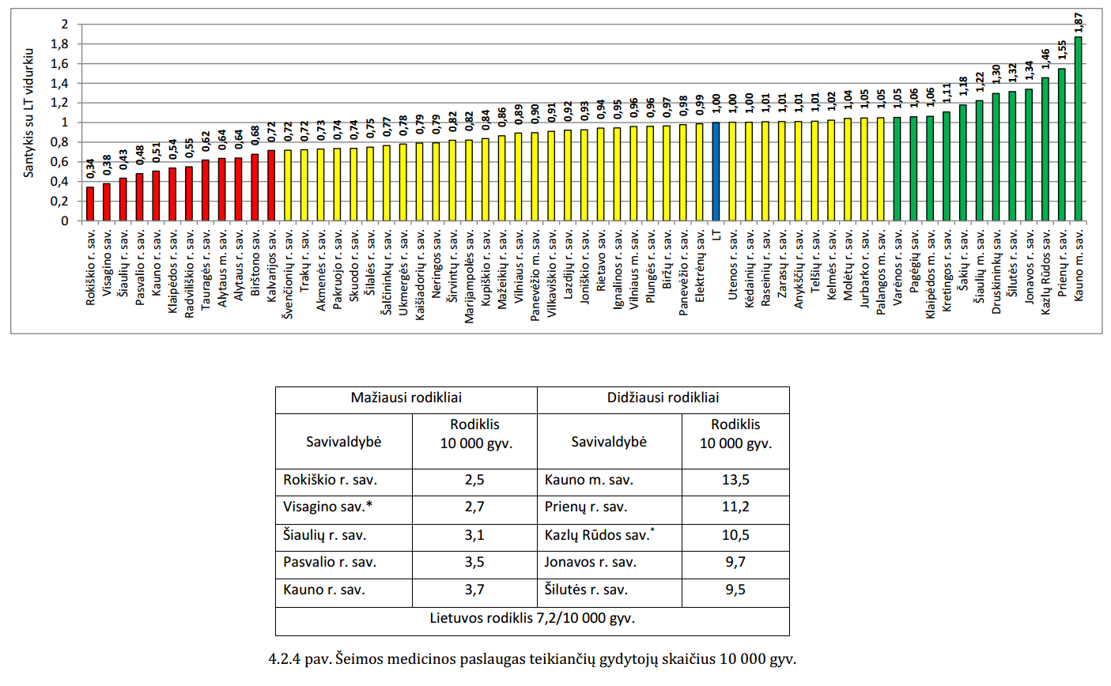
8 pav. Šeimos medicinos paslaugas teikiančių gydytojų skaičius 10 000 gyv.
(Šaltinis Higienos instituto Sveikatos informacijos centras)

APIBENDRINIMAS

Remiantis Higienos instituto duomenimis, 2019 m. Rokiškio rajono savivaldybėje gyveno 28750 žmonės. Palyginti su 2017 metais (29154), Rokiškio savivaldybėje sumažėjo 404 asmenimis. Gyventojų mažėjimą lemia dideliė migracija, savižudybės ar neigiama natūrali kaita, kai žmonių daugiau miršta negu gimsta.
Ir sergamumas, ir mirtingumas nuo kraujotakos sistemos ligų Lietuvoje jau daug metų aktuali problema. 2019 m. dėl kraujotakos sistemos ligų mirė 20 901 gyventojai (mirtingumo rodiklis – 748,0/100 000 gyv., t. y. 34,5 mirtimis 100 000 gyv. mažiau nei 2018 m.). 2019 m. nuo kraujotakos sistemos ligų mirė 241 Rokiškio r. gyventojai.
2019 m. Lietuvoje Sveikatos apsaugos ministerijos ir savivaldybių įstaigose, privačiose įstaigose ir kitose žinybinėse įstaigose iš viso dirbo 2017 šeimos gydytojų (7,2/10 000 gyv.). Skaičiuojant šį rodiklį, įtraukti tik praktikuojantys šeimos gydytojai, t. y. asmenys, turintys universitetinį medicininį išsilavinimą (gydytojo diplomą) ir teikiantys asmens sveikatos priežiūros paslaugas pacientams. Lietuve mažiausiu šeimos gydytoju skaičiumi išsiskyrė Visagino, Rokiškio r. ir Šiaulių r. savivaldybės. Rokiškio r. 2019 metais dirbo 7 šeimos gydytojai.

REKOMANDACIJOS

- Siekiant sumažinti vaikų, neturinčių ėduonies pažeistų, plombuotų ir išrautų dantų dalį (proc.) rekomenduojama:
1.1. vykdyti pirminę odontologinę profilaktiką – lankantis pas odontologus, organizuoti renginius, bendradarbiaujant su visuomenės sveikatos specialistais, rengti leidinius apie burnos higieną, su tėvų pagalba valyti ir prižiūrėti dantis;
1.2. gerinti suaugusiųjų ir vaikų informuotumą apie tinkamą burnos higieną;
1.3. mažinti dantų gedimo rizikos veiksnius, ugdant taisyklingą mitybą, sveiką gyvenseną;
1.4. svarbu nuolat stebėti mažų vaikų burnos būklę, ėduonies dinamiką ir vertinti rizikos faktorius bei rasti geriausius būdus jį kontroliuoti;
1.5. siekiant išsiaiškinti ėduonies atsiradimą, reikėtų atkreipti dėmesį ne tik į burnos ertmėje vykstančius procesus ir jų poveikį, bet ir į veiksnius, turinčius įtakos vaikų burnos sveikatai tiek individualiu, tiek šeimos, tiek bendruomenės lygiu. Išskiriamos penkios pagrindinės burnos sveikatos veiksnių sritys: 1) genetika ir biologija; 2) socialinė aplinka. 3) fizinė aplinka. 4) sveikatą veikianti elgsena; 5) medicininė dantų priežiūra.
- Siekiant sumažinti mirtingumą nuo kraujotakos sistemos ligų yra rekomenduojama:
2.1. skatinti visuomenės ir asmens sveikatos priežiūros įstaigų bendradarbiavimą vykdant Asmenų, priskirtinų širdies ir kraujagyslių ligų didelės rizikos grupei, atrankos ir prevencijos priemonių finansavimo programos įgyvendinimą;
2.2. didinti gyventojų informuotumą apie kraujotakos sistemos ligų rizikos veiksnius bei profilaktikos priemones;
2.3. skatinti įvairių amžiaus grupių asmenų fizinį aktyvumą;
2.4. stiprinti lėtinių neinfekcinių ligų prevenciją ir kontrolę.

3. Siekiant padidinti šeimos medicinos paslaugas teikiančių gydytojų skaičių:
3.1. siekti padidinti mokėjimo už gerus darbo rezultatus ir kitas skatinamąsias paslaugas dalį;
3.2. tobulinti diferencijuotą apmokėjimą: peržiūrėti ir patikslinti apmokėjimą iš PSDF biudžeto už prisirašiusius gyventojus pagal nustatytas naujas detalizuotas amžiaus grupes, siekiant užtikrinti kokybiškas PAASP paslaugas vaikams, darbingo amžiaus žmonėms ir vyresniems nei 65 m. amžiaus žmonėms.
Įgyvendinti priemones, kuriomis būtų sprendžiamas gydytojų trūkumas regionuose ir gydytojai rezidentai būtų skatinami likti ir dirbti Lietuvoje (socialinių garantijų gerinimas) (Informacijos šaltinis: LR sveikatos apsaugos ministerija, Nr.08.4.2-ESFA-V-617 „Specialistų pritraukimas sveikatos netolygumams mažinti“).
Sveikatos apsaugos ministerija skatina savivaldybes prisidėti ne tik prie jaunųjų medikų pritraukimo, bet ir prie jų išsaugojimo (būsto suteikimas, darbo suteikimas šeimos nariams, vaikų ugdymą ir kt.), kurie skatintų specialistus likti dirbti gydymo įstaigoje.
(Informacijos šaltinis: SAM „Medikai kviečiami dirbti mažesniuose regionuose“ 2019.06.28.)

Sveikatos priežiūros įstaigoms:
- Aktyviai bendrauti ir bendradarbiauti sprendžiant rajono gyventojų asmens ir visuomenės sveikatos problemas kartu su kitais sektoriais.
- Gyventojų konsultavimas dėl rizikos veiksnių mažinimo (rūkymas, alkoholis, mažas fizinis aktyvumas, nutukimas).
- Organizuoti tuberkuliozės profilaktinius patikrinimus, skatinti visuomenę, ypatingai sutelkiant dėmesį į rizikos grupes, dalyvauti tuberkuliozės patikrinimo programose.
Rokiškio rajono savivaldybės gyventojams:
- Aktyviau patiems gyventojams įsitraukti į sveikatą palaikančios aplinkos kūrimą bendruomenėse.
- Aktyviau dalyvauti visuomenės sveikatos biuro, švietimo ir sporto įstaigų organizuojamuose sveikatinimo veiklos renginiuose (akcijose, paskaitose ir kt.).
- Reguliariai lankytis pas šeimos gydytoją ir profilaktiškai tikrintis savo sveikatą, aktyviai dalyvauti ir paraginti artimuosius dalyvauti valstybinėse profilaktikos ir kontrolės programose (onkologinėse, širdies ir kraujagyslių) nustatytoms gyventojų amžiaus grupėms.
- Būti nepakantiems alkoholio vartojimui bei rūkymui ir ieškoti aktyvių laisvalaikio praleidimo būdų.
- Propaguoti ligų profilaktikos priemones: sveiką gyvenseną, saikingą mitybą, fizinį aktyvumą.
_______________________________________

